新冠肺炎期间不同工作风险对护士心理影响的比较

范廷婷 （江苏省镇江市第一人民医院，江苏 镇江 212002）

谭佳宁 （江苏大学医学院，江苏 镇江 212002）

**摘要 目的** 探讨新冠疫情期间不同工作风险环境对护士心理影响的差异性。**方法** 采用便利抽样法，选取某三甲医院三类不同工作风险环境工作的共158位护士，运用一般情况调查表、事件影响量表、心理弹性量表和职业倦怠调查量表进行调查分析。**结果** 三类护士心理状况有显著差异性。高风险环境的护士，在情绪耗竭和事件影响方面的得分最高，其次是中风险环境的护士，低风险环境的护士得分最低，心理弹性得分则相反，结构方程拟合度良好*。X2/df=4.309，RMSEA=0.081，IFI=0.858，TLI=0.808，CFI=0.856。***结论** 在突发高传染性疾病时，给护士针对性的心理疏导和支持，减少情绪耗竭和回避行为，提高心理弹性，采取乐观积极态度使其产生较高的职业荣誉感，促进其心理健康。

【关键词】新冠肺炎；工作风险；事件影响；情绪耗竭；心理弹性

2019 年 12 月，湖北省武汉市以及全国其他地区陆续发现新冠肺炎(COVID-19)，随着时间的进一步发展，确诊患者和疑似患者数量不断增加[1-3]。新冠肺炎疫情期间，全国护士的工作量和压力随之增加。由于新疾病的不确定性和高传染性，护士感到焦虑和担忧，他们担心被传染，包括将疾病传播给家人。严重者可能会导致职业倦怠，甚至出现精神障碍[4]。疫情期间，医院各科室的人力物力财力均集中于收治确诊患者的科室，造成其他科室人力资源相对紧张。关注的心理健康问题的焦点大多在疫情一线的护士，而收治疑似病例的发热隔离病房、普通病房护士均处在与潜在感染者及未知感染者接触的风险中，他们的心理健康状况尚未得到重视，更没有进行过三类人群心理状况的比较。护理工作因普遍存在的工作场所压力而易产生较高的职业倦怠，表现为情绪耗竭、人格解体和个人成就感降低[5]。职业倦怠不仅会对护理人员自身的身心健康产生不良影响，还会影响到护理质量和患者结局[6-7]。心理弹性被美国心理学会定义为:“个体在逆境、创伤、悲剧、威胁或其他重大压力等困难经历面前的韧性。心理弹性是职业倦怠的重要预测因素，高弹性个体表现为较高的职业效能和较低的职业倦怠水平[8-9]。本研究旨在调查某三级甲等综合医院 COVID-19 疫情下重症监护室、发热隔离病房、普通病房护士的情绪耗竭、事件影响及心理弹性现状，并进行比较，发现不同工作风险环境对护士心理状况的不同影响及其相关性，为提高护理人员心理健康水平，制定针对性的干预方法提供参考。

**1 对象及方法**

**1.1 研究对象**

采用方便抽样法，于2020年2-3月对某三甲医院重症监护室、发热隔离病房、普通病房158名在岗护士进行问卷调查。纳入标准：① 取得护士执业资格证书；②在临床工作≥1年；③自愿参加本研究。排除标准：①进修或轮转者；②休假或外出学习者。

**1.2方法**

**1.2.1调查工具** 本次调查采用了由70个项目组成的自填式问卷—COVID-19护士调查问卷。 1.2.1.1 一般情况调查：由研究者根据研究目的自行设计，包括包括个人基本信息、疫情防控期间工作情况等。

**1.2.1.2** 事件影响调查分量表：调查COVID-19爆发期间护士身心困扰情况。事件影响量表修订版 (Impact of Event ScaleRevised, IES- R) 采用事件影响量表修订版(IES-R)测量COVID-19的心理影响。IES-R是一种自我管理的问卷，已经在中国人群中得到了很好的验证，用于确定在暴露于公共卫生危机一周内暴露于公共卫生危机后的心理影响程度。这份由22个项目组成的问卷由三个子量表组成，旨在测量平均回避、侵扰和过度唤醒[10]。IES-R总分分为0~23分(正常)、24~32分(轻度心理影响)、33~36分(中度心理影响)和>37分(重度心理影响)

**1.2.1.3** 情绪耗竭调查分量表：调查COVID-19爆发期间护士工作状态。Maslach 职业倦怠调查普适量表（ Maslach Burnout Inventory General Survey， 简称 MBI-GS），国际通用，经过多次反复验证，具有很高的信度和效度。问卷 共 16 个题目，包括：情绪耗竭（1.2.3.4.6 共 5 题）、去个性化（8.9.13.14.15 共 5 题）和职业效能（ 5.7.10.11.12.16 共 6 题）三个维度。量表采用 7 点自评方式，计分方式为 0 ～6 分，从不为 0 分，一年中有几次或更少为 1 分，一个月 一次或更少为 2 分，一个月中有几次为 3 分，一个星期一次为 4 分，一个星期中 有几次为 5 分，每天为 6 分，分值越高则倦怠越强。七点计分之平均值中间数为3分，3 分以下者表示职业倦怠较低， 3~5 分者表示职业倦怠比较严重， 5 分 以上者表示职业倦怠非常严重［11］。该项调查仅采用情绪耗竭分量表。

**1.2.1.4**心理弹性调查分量表：调查COVID-19爆发期间护士的心理恢复状态。心理弹性量表简化版（Connor-Davision Resilience Scale，CD-RISC） 该量表主要用于测量个体的心理弹性水平。 原量表由25个条目组成， 由Connor和Davidson编制；后 经Campbell-Stlls等从中提取10个条目， 构成了CDRISC的简化版， 其内部一致性Cronbach's α系数为 0.85，具有良好的结构效度。 10个条目的CD-RISC中 文版由Wang等［12］ 翻译修订，采用0～4分评分，弹性得分为每个条目得分之和，得分范围为0～40分，得分越高表示心理弹性越高，其内部一致性Cronbach's α 系数为0.91，间隔2周的重测信度为0.90，说明该量表 适合在我国成人中应用。 本研究量表的内部一致性 Cronbach's α系数为0.91。

**1.2.2** 调查方法 本次调查采用了由70个项目组成的自填式问卷—COVID-19护士调查问卷，经信度检测，征得护士后，于2020年2月至3月，以问卷星形式，共发放问卷158份，全部收回，有效问卷158份，有效回收率为100%。

**1.2.3统计学方法**

调查结束后，将所有资料经审核后建立数据库，采用SPSS 20.0软件进行统计分析，包括量表的信度测量，描述性统计、 方差分析、单因素方差分析、结构方差分析等方法。

**1.2.4不同工作风险环境由护士工作的病房类型定义**

工作风险分为3个水平：(1)在仅照顾新冠肺炎确诊患者的病房(ICU)工作的护士感染新冠肺炎的风险最高；(2)在接触疑似新冠肺炎患者病房（发热隔离病房）的护士被认为具有中等风险；(3)与新冠肺炎患者没有接触（普通病房）的护士被认为感染新冠肺炎的风险相对较低。约15.82%的护士处于高危水平，23.42%处于中危水平，大部分(60.14%)处于低危水平。

**2 结果**

**2.1 不同工作风险环境护士人员一般资料**

158名调查对象，年龄在22-55岁，其他资料（见表1）

**表1 调查对象一般资料调查结果（n=158）**

|  |  |  |  |
| --- | --- | --- | --- |
| 调查项目 |  | 人数 | 构成比（%） |
| **性别** | 男  女 | 22  136 | 13.92  86.08 |
| **年龄** | 25岁及以下  26-30  31-40  40岁及以上 | 36  56  48  18 | 22.78  35.44  30.38  11.4 |
| **学历** | 大专  本科  研究生及以上 | 19  135  4 | 12.03  85.44  2.53 |
| **工作年限** | 0-5  6-10  11-15  16-20  21年及以上 | 60  44  22  12  20 | 37.97  27.85  13.92  7.59  12.66 |
| **职称** | 初级  中级  副高及以上 | 111  36  11 | 70.26  22.78  6.96 |
| **婚姻** | 已婚  未婚 | 86  72 | 54.43  45.57 |
| **有无参与公共事件经历** | 有  无 | 31  127 | 19.62  80.38 |
| **疫情期间工作岗位** | 确诊病例岗位  疑似病例岗位  普通病房岗位 | 25  38  95 | 15.82  24.05  60.13 |
| **是否在工作中接触过疑似病人**  **是否在工作中接触过确诊病例**  **是否被隔离** | 是  否  是  否  是  否  是  否 | 48  110  33  125  24  134  24  134 | 23.42  96.92  20.88  79.12  15.19  84.81  15.19  84.81 |

**2.2 三类量表的信度检测** （见表2）

表2 情绪耗竭调查分量表统计量汇总

|  |  |  |  |  |  |
| --- | --- | --- | --- | --- | --- |
|  | 项已删除的  刻度均值 | 项已删除的  刻度方差 | 校正的项  总计相关性 | 项已删除的  Cronbach's Alpha 值 | Cronbach's Alpha |
| qxhj1 | 35.05 | 23.065 | .621 | .811 | .836  (**删除部分后为0.860**) |
| qxhj2 | 35.11 | 24.110 | .633 | .812 |
| **qxhj3** | **35.08** | **24.470** | **.544** | **.860** |
| qxhj4 | 34.89 | 24.723 | .524 | .822 |
| **qxhj5** | **34.89** | **24.723** | **.524** | **.842** |
| qgxh1 | 34.90 | 24.064 | .553 | .819 |
| qgxh2 | 35.15 | 25.073 | .455 | .828 |
| qgxh3 | 34.98 | 24.762 | .516 | .822 |
| qgxh4 | 35.11 | 24.705 | .448 | .830 |
| qgxh5 | 34.99 | 24.911 | .512 | .823 |
| zyxn1 | 35.13 | 25.005 | .477 | .826 |
| **zyxn2** | **35.17** | **23.968** | **.573** | **.845** |
| zyxn3 | 35.15 | 23.784 | .590 | .824 |
| zyxn4 | 35.14 | 24.572 | .523 | .828 |
| zyxn5 | 35.22 | 24.601 | .519 | .828 |
| **zyxn6** | **35.26** | **24.286** | **.533** | **.837** |

**注：qxhj代表情绪耗竭，qgxh代表去个性化，zyxn代表职业效能。**

**2.3 不同风险工作环境的三类护士情绪耗竭、事件影响以及心理弹性得分情况**（见表3）。

为更进一步通过调查问卷深入分析COVID-19爆发期间工作危险对护士的影响，本文将护士分成了三类：收治确诊病例的护士（以下简称“确”），发热隔离病房的护士（“隔”），普通病房的护士（“普”），分别是调查表中第10题，选项4、5、6的护士，在情绪耗竭量表、事件影响量表、心理弹性量表中的水平，量表中每项1-5分，得分越高，影响越大。本文拟借助单因素方差分析，通过对护士的分组：“确”用1表示；“隔”用2表示；“普”用3表示。每一类护士，使用情绪耗竭、事件影响以及心理状态的各题项得分的均值作为实际分析数据。同时为了，方便计算，本文在调查表中，选择了信度影响因子最高的9项

**表3护士分类及三类调查题项均值表**

|  |  |  |  |  |  |  |  |  |  |
| --- | --- | --- | --- | --- | --- | --- | --- | --- | --- |
| **护士**  **分类** | **QXHJ**  **题项1** | **QXHJ**  **题项2** | **QXHJ**  **题项3** | **QXHJ**  **题项4** | **QXHJ**  **题项5** | **QXHJ**  **题项6** | **QXHJ**  **题项7** | **QXHJ**  **题项8** | **QXHJ**  **题项9** |
| 1 | 2.545 | 2.366 | 2.341 | 2.447 | 2.569 | 3.528 | 3.455 | 3.837 | 3.260 |
| 2 | 2.286 | 2.143 | 2.000 | 2.143 | 2.429 | 3.571 | 3.143 | 4.143 | 2.714 |
| 3 | 2.333 | 2.111 | 2.111 | 2.333 | 2.333 | 3.778 | 4.222 | 4.333 | 3.444 |
| **护士**  **分类** | **SJYX**  **题项1** | **SJYX**  **题项2** | **SJYX**  **题项3** | **SJYX**  **题项4** | **SJYX**  **题项5** | **SJYX**  **题项6** | **SJYX**  **题项7** | **SJYX**  **题项8** | **SJYX**  **题项9** |
| 1 | 3.545 | 4.000 | 3.909 | 4.182 | 4.545 | 4.000 | 4.091 | 4.091 | 4.364 |
| 2 | 3.333 | 3.500 | 3.708 | 4.333 | 4.833 | 4.083 | 4.000 | 4.167 | 4.083 |
| 3 | 3.368 | 3.368 | 3.663 | 4.189 | 4.421 | 3.758 | 4.074 | 3.747 | 3.979 |
| **护士**  **分类** | **XLTX**  **题项1** | **XLTX**  **题项2** | **XLTX**  **题项3** | **XLTX**  **题项4** | **XLTX**  **题项5** | **XLTX**  **题项6** | **XLTX**  **题项7** | **XLTX**  **题项8** | **XLTX**  **题项9** |
| 1 | 4.545 | 4.091 | 4.455 | 4.455 | 3.909 | 4.273 | 4.182 | 4.182 | 4.636 |
| 2 | 4.304 | 3.478 | 4.000 | 3.870 | 3.913 | 4.174 | 3.870 | 3.739 | 4.087 |
| 3 | 4.167 | 3.760 | 4.052 | 3.927 | 3.750 | 4.021 | 4.115 | 3.813 | 3.854 |

**2.4、不同风险工作环境的单因素方差分析**

**2.4.1事件影响量表的方差分析**

同样使用Excel数据分析功能中的单因素方差分析，得到结果如下。（见表4）

**表4事件影响分量表单因素方差分析结果**

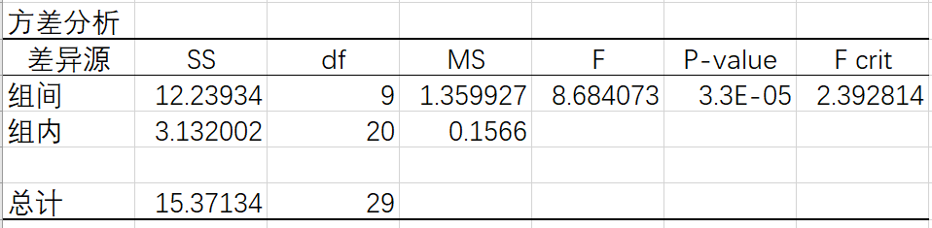

由表4的结果可知，F=8.6841，对应的伴随概率p=3.3E-05，远远小于0.05，说明三类护士之间在事件影响的平均得分方面有着显著差异，结合表3的均值可以看出,护士类型1的均值普遍比较高，说明了收治确诊病例的护士，受到COVID-19爆发影响的情况最高，其次是疑似病例的护士，影响较小的是普通病房的护士。

**2.4.2情绪耗竭量表的方差分析**

根据实际调查表，使用Excel数据分析功能中的单因素方差分析，得到结果如下。（见表5）

**表5情绪耗竭分量表单因素方差分析结果**

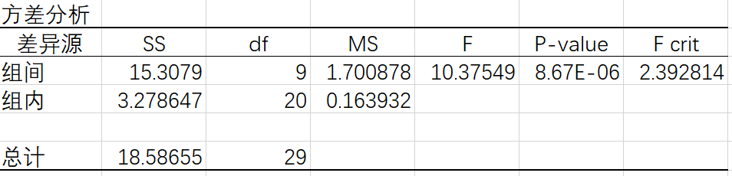

由表5的结果可知，F=10.3755，对应的伴随概率p=8.67E-06，远远小于0.05，说明三类护士之间在情绪耗竭的平均得分方面有着显著差异，结合表3的均值可以看出,护士类型1的均值普遍比较高，说明了收治确诊病例的护士，情绪耗竭的情况最高，其次是疑似病例的护士，情绪耗竭影响较小的是普通病房的护士。

**2.4.3 心理弹性的方差分析**

再次，使用Excel数据分析功能中的单因素方差分析，得到结果如下。（见表6）

**表6心理弹性分量表单因素方差分析结果**

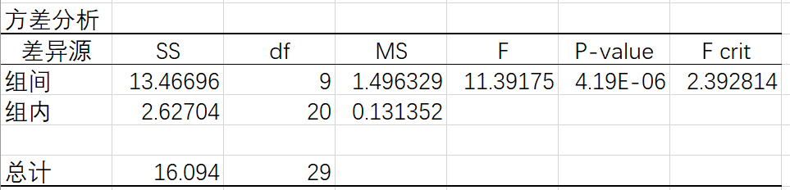

由表6的结果可知，F=11.3918，对应的伴随概率p=4.19E-06，远远小于0.05，说明三类护士之间在事件影响的平均得分方面有着显著差异，结合表3的均值可以看出,护士类型1的均值普遍比较高，其次是疑似病例的护士，最小的是普通病房的护士。

**2.5 COVID-19期间不同工作风险对护士影响的结构方程分析**

本文利用AMOS软件设置SEM，将相关数据导入，由于SEM方程对于非连续性变量的敏感性较差，因此社会人口学资料中的多分类变量暂不纳入SEM方程，由于SEM方程对于非连续性变量的敏感性较差。通过对量表信度的分析，本文选取了情绪耗竭的两个维度：情绪耗竭和职业效能；在事件影响调查量表中，选取了信度检查影响最为明显的“回避性症状”；心理弹性方面，本文选取了“乐观型”和“低落型”，最终构建了如下图1所示的结构方程模型，拟合指标详见表7。

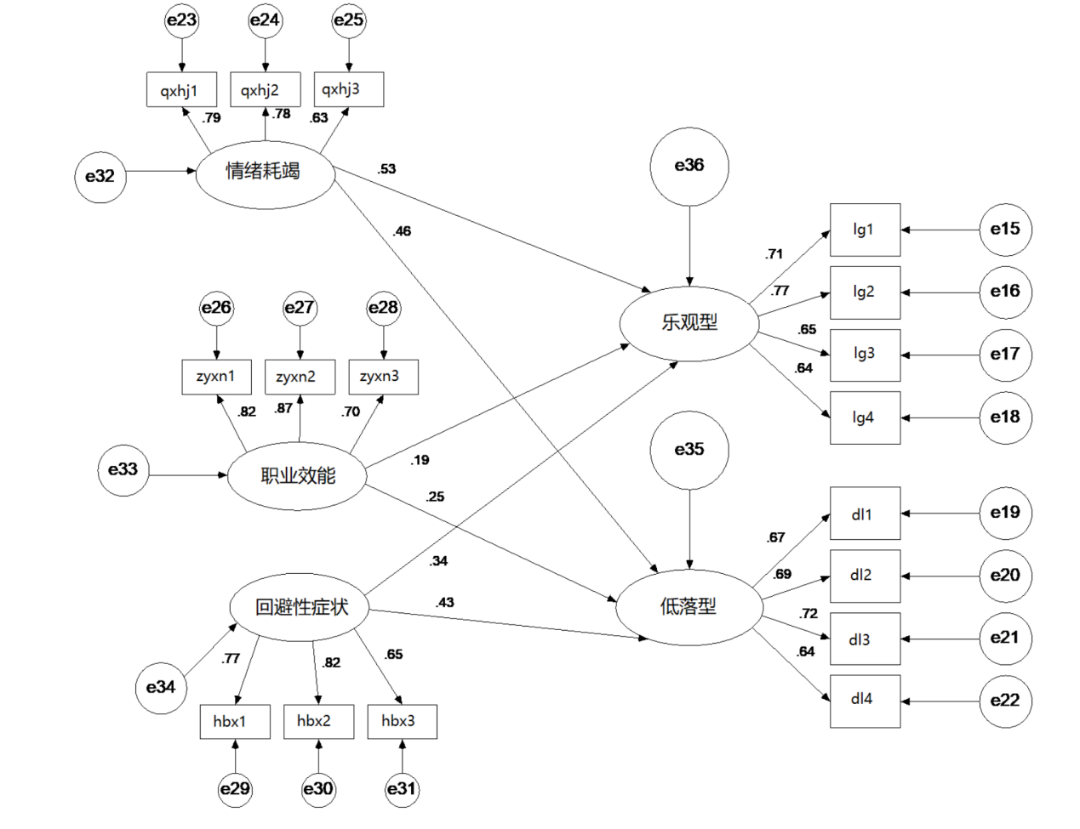

图1 结构方程分析模型

表7结构方程模型拟合指标

|  |  |  |  |  |  |  |  |
| --- | --- | --- | --- | --- | --- | --- | --- |
|  | ***X2*** | ***df*** | ***X2/df*** | ***RMSEA*** | ***IFI*** | ***TLI*** | ***CFI*** |
| 标准 |  |  | <5 | <0.1 | >0.9 | >0.8 | >0.8 |
| 结果 | 616.158 | 143 | 4.309 | 0.081 | 0.858 | 0.808 | 0.856 |
| 是否通过 |  |  | 是 | 是 | 尚可 | 是 | 是 |

**注：P：Probabililty. *表示P<0.05，**表示P小于0.01，***表示P小于0.001**

结构方程假设检验结果详见表8所示。

表8 结构方程假设检验结果

|  |  |  |  |  |  |  |  |  |  |
| --- | --- | --- | --- | --- | --- | --- | --- | --- | --- |
| 假设  编号 | 潜变量关系（假设） | | | 标准  路径 | S.E. | C.R. | P | 是否通  过检验 | 结论 |
| H1 | 情绪耗竭 | → | 乐观 | .205 | .058 | 3.825 | *** | 通过 | 显著 |
| H2 | 职业效能 | → | 乐观 | .206 | .076 | 3.510 | *** | 通过 | 显著 |
| H3 | 回避性症状 | → | 乐观 | .508 | .081 | 7.303 | *** | 通过 | 显著 |
| H4 | 情绪耗竭 | → | 低落 | .197 | .045 | 3.788 | *** | 通过 | 显著 |
| H5 | 职业效能 | → | 低落 | .274 | .062 | 4.609 | *** | 通过 | 显著 |
| H6 | 回避性症状 | → | 低落 | .489 | .065 | 7.051 | *** | 通过 | 显著 |

**注：*表示显著性水平小于0.05，**显著性水平小于0.01，***显著性水平小于0.001。**

1. **讨论**

**3.1 三类量表的信度检测分析** 本文测量了情绪耗竭分量表的Cronbach's a系数。结果显示创业个性特征分量表层面构念的内部一致性a值为0.836，题项删除后的a值介于0.811和0.860之间，表示参考的香港大学情绪耗竭调查表在“情绪耗竭”层面的内部一致性信度总体上较为理想，结合调查实际，本文删去原表的情绪耗竭第3题和第5题，删去职业效能第2题和第6题之后，a值变为0.86。采用跟上述情绪耗竭同样的调查分析方法，原始参考的事件影响调查分量表层面构念的内部一致性a值为0.884，删除后回避性症状的3个题项后，a值介于0.891，本文最后选择了回避性症状剩下的3个题项。原始参考的心理弹性分量表层面构念的内部一致性a值为0.854，本文根据调研需要，将原来的心理弹性状态由坚韧型、力量型和乐观型，修改为更能够直接反映实际COVID-19爆发期间工作风险对护士心理影响情况的乐观型和低落型。最后根据信度选择了乐观型和低落型各四个提醒进行分析。

**3.2 COVID-19 疫情下不同工作风险环境护士事件影响、情绪耗竭、心理弹性比较**

**3.2.1** 收治确诊病例病房的护士受突发事件影响最大 本研究结果显示，不同工作风险环境的护士在事件影响方面存在显著差异性。说明了高风险工作环境的护士受到COVID-19爆发影响的情况最高，其次是处在中风险工作环境的护士，影响较小的是低风险工作环境的护士。

**3.2.2** 收治确诊病例病房的护士情绪耗竭水平最高 本研究结果显示，高风险工作环境的护士受到突发公共卫生事件的压力大，工作中直接接触感染患者，更加容易引起情绪耗竭，产生疲劳感，从而导致职业倦怠的发生。与相关研究结果一致[13]。

**3.2.3** 普通病房的护士心理弹性水平最低 本研究结果显示，高风险工作环境的护士心理弹性水平反而最高，其次为中风险环境的护士，低风险环境的护士反而最低[14]。分析主要可能是因为，疫情发生后医院的人力物力财力都集中于收治确诊病例的病房，导致其他临床科室相对人力资源的紧张，休假时间减少，而普通病房的防疫工作也是随着疫情的发展不断调整，工作环境存在不稳定性。其次，普通病房的人流量大，接触疑似、潜在的感染者机会增加。他们可能还会担心随时被调派去照顾确诊或疑似的患者。再次，普通病房的多数护士未参加过系统灾害应急培训，也未参加过突发公共卫生事件，应对突发性传染病事件经验缺乏。因此，医疗机构应高度重视，完善突发公共卫生事件管理机制，保障充足的人力资源配备及完善的传染病防治体系。建议护理管理者在重视高风险环境护士心理疏导的同时也要兼顾普通病房护士的人文关怀。

**3.2 COVID-19 疫情下事件影响、情绪耗竭对护士心理弹性影响的结构方程分析**

**3.2.1**情绪耗竭对护士心理状况产生负面影响

本研究结果显示，在高风险工作环境中的护士，承受高负荷的工作压力，出现较高水平的职业倦怠，导致护士容易出现低落的情绪状态。护士处于乐观的情绪状态时，可以从容地面对压力事件，积极处理压力和压力源，能够从压力事件中迅速恢复，具有更强的康复力，进而更少出现职业倦怠情绪。这与研究结果［15-17］一致。

**3.2.2**职业效能对心理状态产生正面影响

本研究结果显示，职业荣誉感，更容易让护士恢复心理健康。高风险工作环境的护士因护理风险度高，护理病人的难度大，从绩效分配的倾斜度到同行的认可度也随之增加，更容易获得职业认同感。而处在低风险工作环境的的护士职业认可度远不如高风险工作环境的护士，从而导致其容易产生低落的情绪状态。

3.2.3回避性症状会影响护士心理弹性。

本研究结果显示，乐观的护士其内心越强大，当面对突发事件时越容易采取积极的心态去应对事件，较少产生回避性心理困扰和回避性行为。这可能也是由于早先的工作经验和接受的培训使她们能够从容的应对。

**4 结论**

在高风险工作环境的护士更容易受到伤害，造成职业倦怠。护理管理者应该做好突发事件时人力资源合理调配，合理排班，规范流程，降低护士的疲劳感。低风险工作环境的护士，应对能力更弱。在未来可能爆发新的感染期间，护理管理者应该关注护士的心理健康，即使他们不在高风险科室工作。重视其应对突发事件的能力培养。护士本身也要培养自己乐观积极的人生态度, 提高应对挫折的能力。本研究不足在于仅对我市一所三级甲等医院 158名临床护士进行调查，存在一定样本选择偏倚。

[1]国家卫生健康委员会．国家卫生健康委关于新型冠状病毒肺炎暂命名事宜的通知[EB/OL].(2020-02-07)[2020-02-07].http//www.gov.cn/zhengce/zhengceku/2020-02/08/content＿5476248.htm

[2]国家卫生健康委员会．国家卫生健康委关于修订新型冠状病毒肺炎英文命名事宜的通知[EB/OL].(2020-02-21)[2020-02-21].http//www.gov.cn/zhengce/zhengceku/2020-02/22/content＿5482019.htm

[3]国家卫生健康委员会．截至2月24日24时时新型冠状病毒肺炎疫情最新情况[EB/OL].(2020-02-25)[2020-02-25].http//www.nhc.gov.cn/xcs/ypfkdt/202002/67e6c59a84bd4f07b6ca4c5ffabb79.shtml

[4]乔红梅，李葆华，李薇 重症监护与普通病房护士焦虑抑郁症状及职业倦怠比较［J］.中国心理卫生杂志，2020,34（3）：191-195

[5]张理义，张金美，高玉芳，等 . 医生及护士职业倦怠状况及其影响因素研究［J］.中国健康心理学杂志，2011，19 (11)：1345 － 1347.

[6]How does emotional exhaustion influence work stress? Relationships between stressor appraisals, hedonic tone, and fatigue in nurses’ daily tasks: A longitudinal cohort study. International Journal of Nursing Studies 2017,07（2），43-50：doi:10.10.16/j.ijnurstu.2017.07.002

[7]Wang C, Pan R, Wan X, et al. Immediate Psychological Responses and Associated Factors during the Initial Stage of the 2019 Coronavirus Disease (COVID-19) Epidemic among the General Population in China. Int J Environ Res Public Health. 2020;17(5):E1729. Published 2020 Mar 6. doi:10.3390/ijerph17051729

[8] American Psychology Association. The road to resilience: what is resilience?

[EB/OL].(2002-10-03)[2018-12-18].http://www.apa.org/help-center/road-resilience.aspx.

[9] 邹桂元,申秀英,田晓红,等 心理弹性在临床护士职业倦怠与积极应对中的中介作用［J］.护士进修杂志，2014,29（20）1830-1833

[10］郭素然，辛自强，耿柳娜 事件影响量表修订版的信度和效度分析［J］.中国临床心理学杂志， 2007， 15 （1）：15-17

[11］李超平，时 勘．分配公平与程序公平对工作倦怠［J］.心理学报，2003,35（5）：677-684

[12] Wang L. Shi Z, Zhang Y, et al. Psychometric properties of the 10-item Connor-Davidson Resilience Scale in Chinese earthquake victims［J］.Psychiatry Clin Neurosci,2010,64(5):499-504.

[13] GAO YQ，PAN BC,SUN W,et al.Depressive symptoms among Chinese nurses and the associated factors:a cross sectional study[J/OL].BMC Psychiatry ,2012,12:141.

[14] Sophia S. C. Chan, Gabriel M. Leung,Agnes F. Y. Tiwari,et al. The Impact of Work-related Risk on Nurses During the SARS Outbreak in Hong Kong[J].Fam Community Health, 2005,28(3)：274–287

[15]王珑．急诊科护士心理韧性、离职意愿与职业倦怠的关系研究［J］．护理学杂志，2015，30(11) : 83－85．DOI: 10． 3870 /hlxzz．2015．11．083．

[16]李华芳，刘春琴，厉萍．积极情绪在精神科护士心理弹性与职业倦怠关系中的中介作用[J]中华护理杂志，2015,50（9）:1083-1086

[17]汪苗，杨燕．护士职业倦怠、离职倾向和心理弹性［J].中国健康心理学杂志，2015，23 ( 9) : 1327 － 1330． DOI: 10． 13342 /j．cnki．cjhp．2015．09．014．

[18]Zdravko Marjanovica, Esther R.Greenglassa, SueCoffey.The relevance of psychosocial variables and working conditions in predicting nurses’ coping strategies during the SARS crisis: An online questionnaire survey. [J].International Journal of Nursing Studies 2007(44):991–998

范廷婷 出生年月：1982.4.29，女，汉，江苏镇江 江苏省镇江市第一人民医院

副主任护师，护士长，硕士研究生在读，研究方向：护理管理。